GEOGRAFÍA E HISTORIA 3 ESO TEMA 8

1. ORGANIZACIÓN POLÍTICA

La NACIÓN es la identidad CULTURAL que comparten los miembros de un Estado. Incluye la lengua, las costumbres, la historia y el folklore

El ESTADO es la organización SOCIAL, POLÍTICA y ADMINISTRATIVA que funciona mediante INSTITUCIONES como el Gobierno, Comunidades Autónomas, Federaciones, Asociaciones, etc. El Estado tiene FUNCIONES políticas, económicas, educativas, sanitarias, de relaciones exteriores y de seguridad y defensa. Incluye a la población y al territorio geográfico.

2. TIPOS DE ESTADO

UNITARIOS O CENTRALIZADOS: Son aquellos en los que el poder procede de un GOBIERNO CENTRAL que se encuentra en la CAPITAL del Estado, como en el caso de Francia.

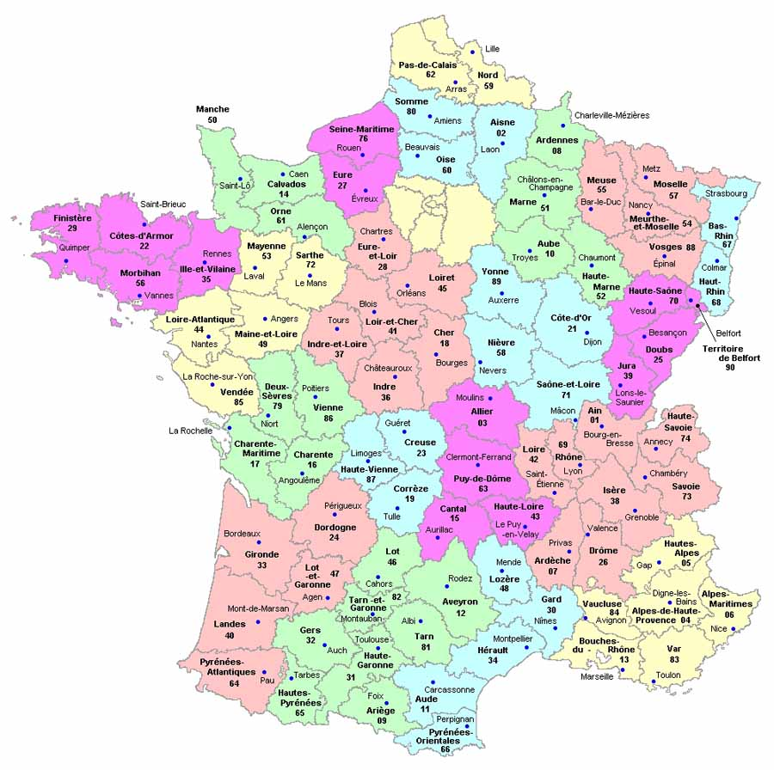

FEDERALES: Están divididos en ESTADOS que gestionan todas las funciones menos Defensa, Justicia y Exteriores. Surgen por ANEXIÓN o UNIFICACIÓN a partir de estos Estados que ya existían antes, como en EEUU y Alemania

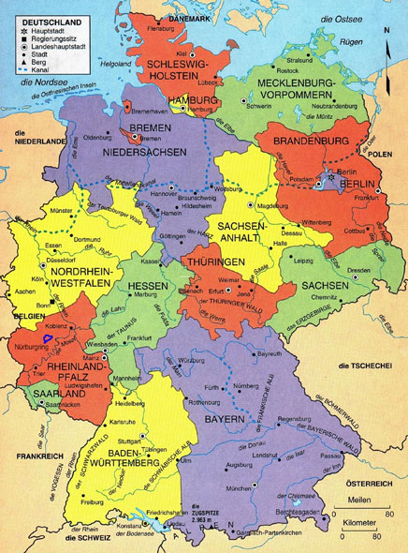
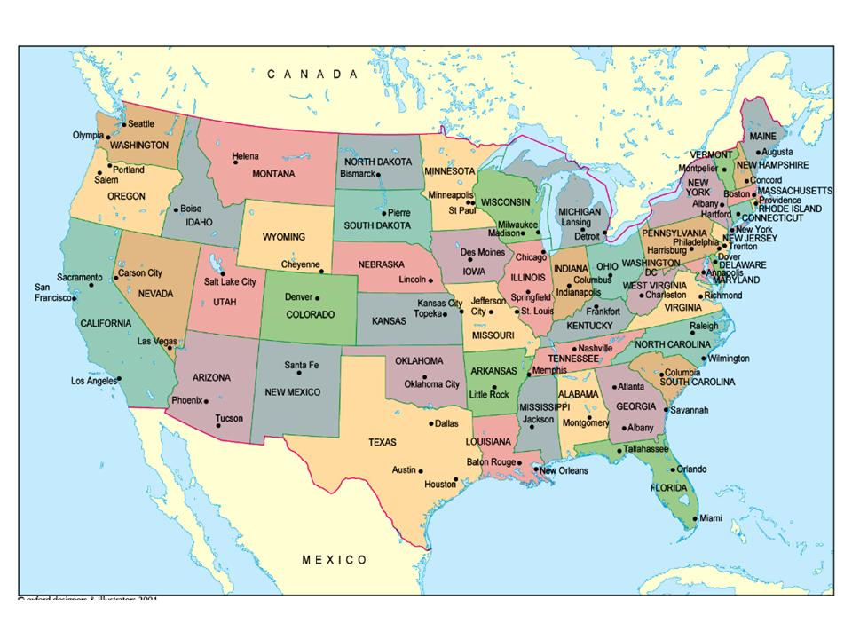

DESCENTRALIZADOS: Se dividen en COMUNIDADES AUTÓNOMAS con menos funciones que los federales. Surgen por DIVISIÓN a partir de un estado unitario, como España.

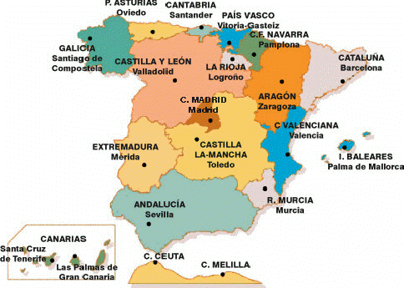

3. TIPOS DE ORGANIZACIÓN POLÍTICA

DEMOCRACIA

Hay ELECCIONES LIBRES (se permiten diferentes partidos políticos) con SUFRAGIO UNIVERSAL (votan mayores de edad con nacionalidad)

La SOBERANÍA POPULAR es la máxima autoridad del Estado

Hay cargos REPRESENTATIVOS de carácter PÚBLICO, elegidos por los ciudadanos mediante el VOTO.

Es un ESTADO DE DERECHO, existen libertades, derechos y obligaciones que aparecen en la CONSTITUCIÓN (votada en referéndum por el pueblo). Un referéndum es una consulta en la que se vota afirmativa o negativamente una cuestión, NO a un partido político).

Hay SEPARACIÓN DE PODERES:
LEGISLATIVO: elabora y aprueba leyes en el Parlamento

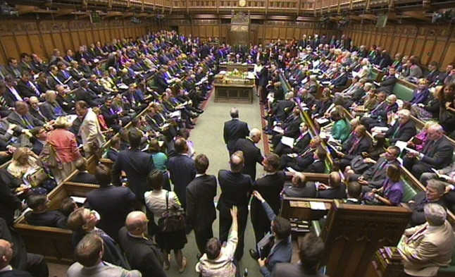

EJECUTIVO: pone en práctica las leyes y las diferentes políticas mediante la acción del Gobierno
JUDICIAL: juzga y sanciona el incumplimiento de las leyes mediante tribunales.

Las democracias pueden ser

MONARQUÍAS PARLAMENTARIAS-CONSTITUCIONALES, en las que el JEFE DE ESTADO es el Rey/Reina y es un cargo sucesorio. Por debajo del Rey, se encuentra el Presidente del Gobierno, que pertenece a un determinado partido y es elegido por votación en elecciones generales. Son Monarquías Parlamentarias España, el Reino Unido, Bélgica, Holanda, Suecia, Dinamarca y Noruega.

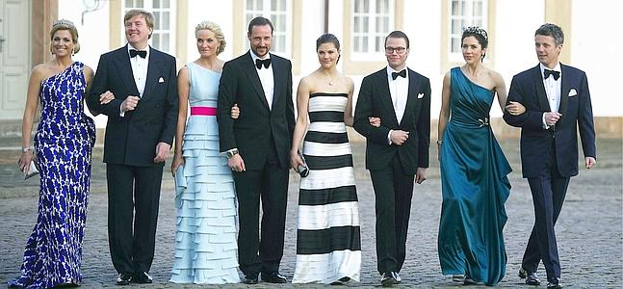

REPÚBLICAS. Hay dos modelos. Las no Presidencialistas, en las que el JEFE de ESTADO es el Presidente de la República y por debajo de él, el Presidente de Gobierno, ambos elegidos mediante el voto de los ciudadanos, como Portugal, Grecia, Francia e Italia entre otros. Las Presidencialistas son aquellas en las que el Presidente reúne ambos cargos, como en EEUU y Alemania.

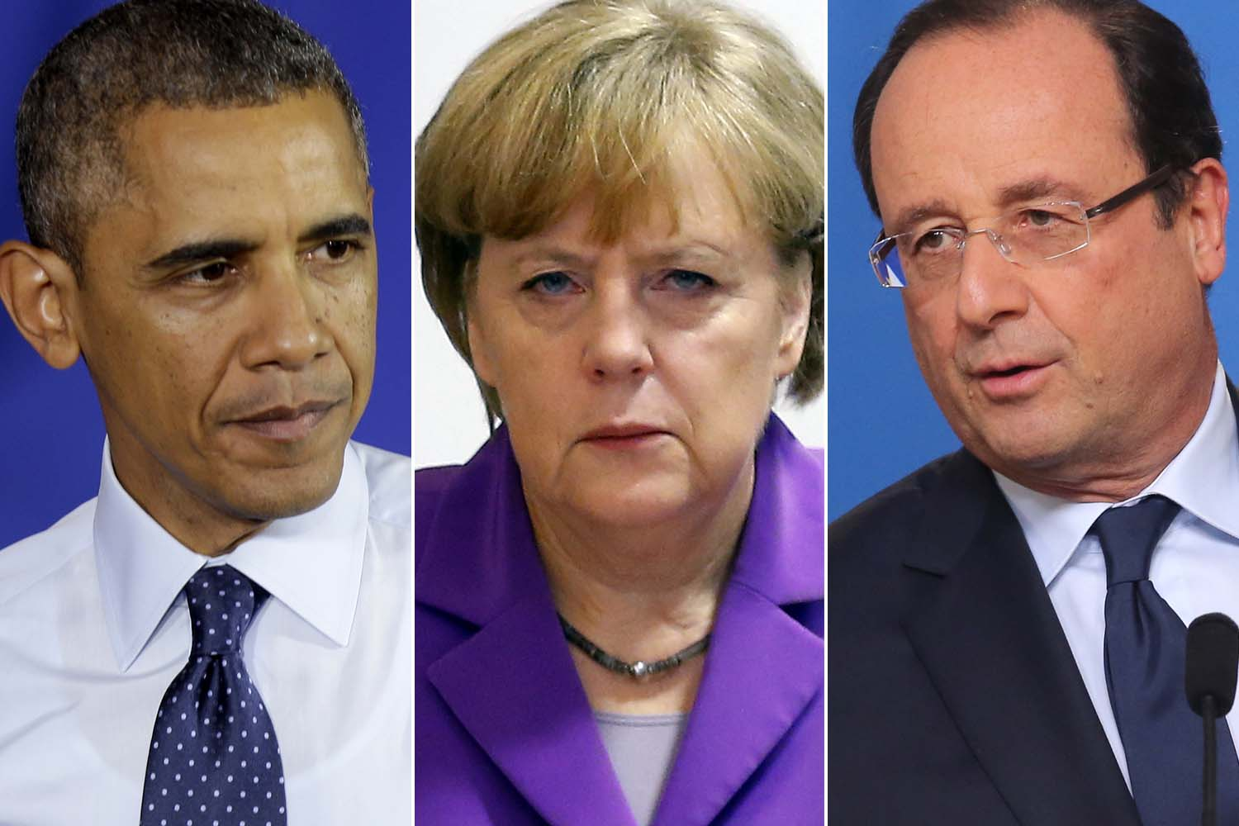

ESTADOS TOTALITARIOS

NO son DEMOCRÁTICOS.

Pueden ser:

DICTADURAS: de carácter militar como Cuba o totalitarias-de partido único como Corea del Norte

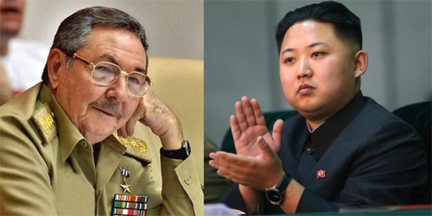

TEOCRACIAS: gobernadas por una autoridad religiosa como las Repúblicas Islámicas

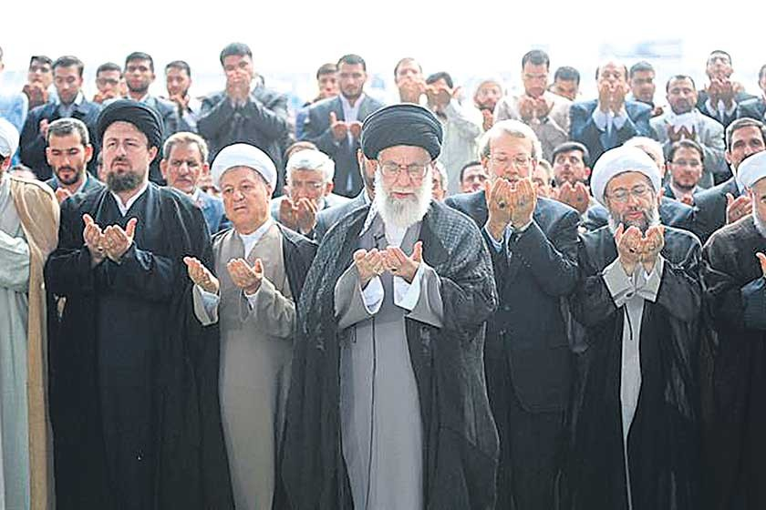

4. ESPAÑA

Es una MONARQUÍA PARLAMENTARIA desde 1975.

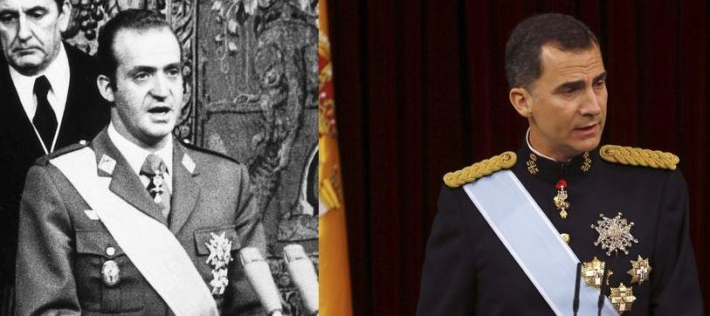

En 1977 se celebraron las primeras ELECCIONES GENERALES.

En 1978 se aprobó por referéndum la Constitución que está vigente en la actualidad.

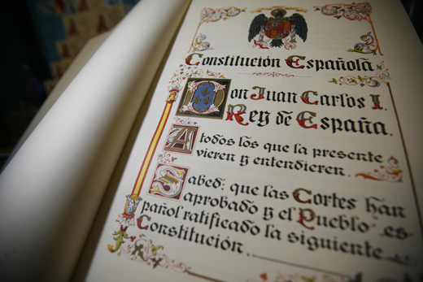

El LEGISLATIVO son las Cortes Generales o Parlamento, formado por el Congreso de los Diputados (propone y vota las leyes ) y el Senado ( que las corrobora y se encarga también de los asuntos de las Comunidades Autónomas)

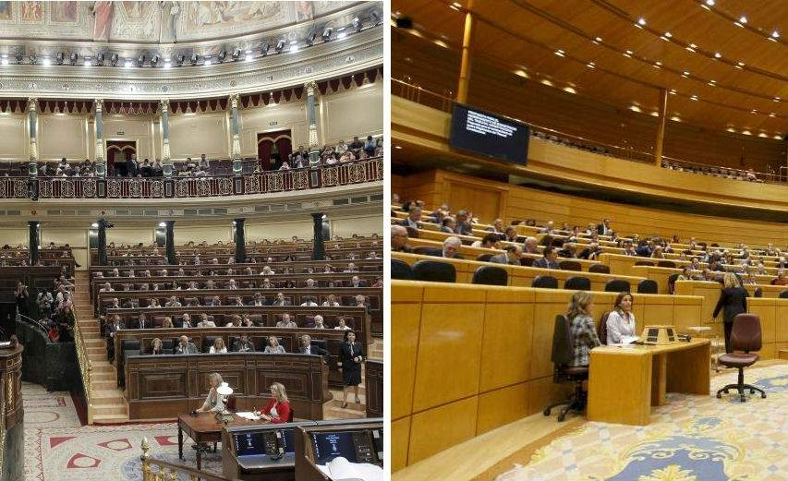

El EJECUTIVO es el GOBIERNO elegido por legislaturas de 4 años.

El JUDICIAL son los tribunales ordinarios, el Supremo y el Constitucional dentro del país, así como el Tribunas de Estrasburgo para asuntos de la UE y La Haya para DDHH

España está administrada mediante:

MUNICIPIOS, regidos por el Alcalde y los Concejales. En Galicia se llaman Concejos.

PROVINCIAS, regidas por Diputaciones. Pueden ser uniprovinciales como Madrid, Asturias, La Rioja, Cantabria, Navarra y, en estos casos dependen de las CCAA. En Canarias, las provincias se llaman Cabildos.

COMUNIDADES AUTÓNOMAS, creadas en 1978 por la Constitución. Se gobiernan mediante ESTATUTOS votados en referéndum. Sus competencias más importantes son Educación y Sanidad.
Son las siguientes: Madrid, Cataluña, País Vasco, Navarra, Asturias, Cantabria, Extremadura, Castilla y León, Castilla La Mancha, Andalucia, Baleares, Canarias, La Rioja, Galicia, Comunidad Valenciana, Aragón, Murcia y las ciudades autónomas de Ceuta y Melilla.

5. LA UNIÓN EUROPEA

En 1948 se crea el BENELUX como unión ADUANERA, sin impuestos entre estos 3 países.

En 1951 se forma la CECA (Comunidad Económica del Carbón y del Acero)que engloba al Benelux, Alemania, Francia e Italia.

En 1957 se firma el TRATADO DE ROMA, que crea la CEE (Comunidad Económica Europea), a la que España se une en 1986.

En 1992, la CEE es sustituida por la UE (Unión Europea) como posible unión política y económica.

Entre 2004 y 2007 se unen numerosos países ex comunistas del Este.

La UE está formada por:

El CONSEJO, órgano POLÍTICO presidido por los países de la UE de manera ROTATORIA cada 6 meses. Su sede está en Bruselas.

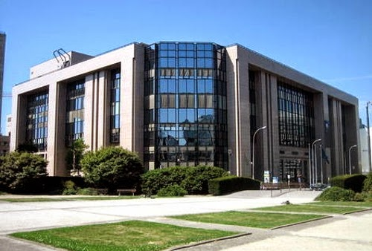

La COMISIÓN, que ejerce como GOBIERNO de la UE, formado por un Presidente y 27 COMISARIOS-MINISTROS, uno por cada país miembro. Su sede también es Bruselas.

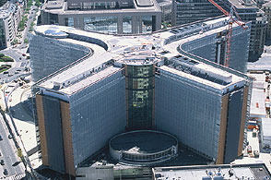

El PARLAMENTO, que controla al Consejo y la Comisión. Elige a sus EURODIPUTADOS cada 5 años por sufragio universal entre todos los ciudadanos de la UE. Cada país tiene un porcentaje diferente según población. Su sede se encuentra en Estrasburgo.

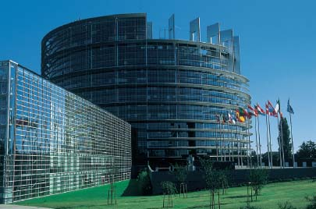

El BCE, Banco Central Europeo, responsable de las políticas y económicas y de las relacionadas con el EURO. Su nueva sede, la Euro Tower I, se encuentra en Franfurt Del Maine, Alemania.

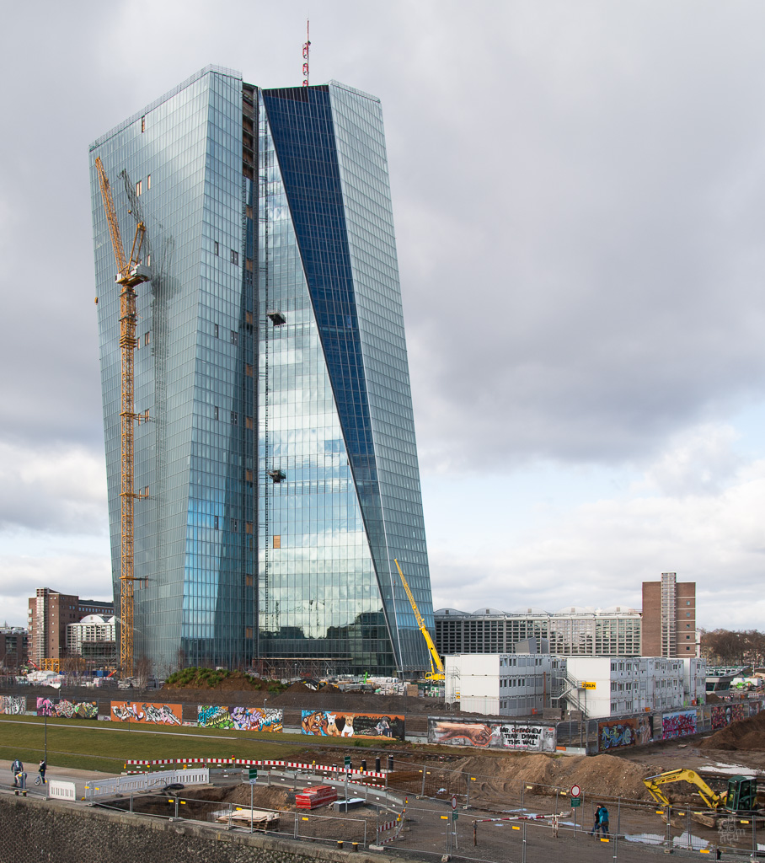
La UE concede una serie de AYUDAS a los países miembros y dirige las POLITICAS AGRÍCOLAS Y PESQUERAS entre otras. Las ayudas más importantes son:

Fondos FEDER, destinados a desarrollo REGIONAL
Fondos del FSE (Fondo Social Europeo), destinados a políticas sociales, especialmente las relacionadas con el EMPLEO.

